Daniel Moll

[E-Mail-Adresse]

SLM-Prüfung-Doku

Daniel Moll

<https://github.com/ic21b044/colourMoll>

User-Stories:

Ein Bild, das Text enthält.

Branches:Ein Bild, das Text enthält.

# Prozess:

Ein Bild, das Text enthält.

Ein Bild, das Text enthält.

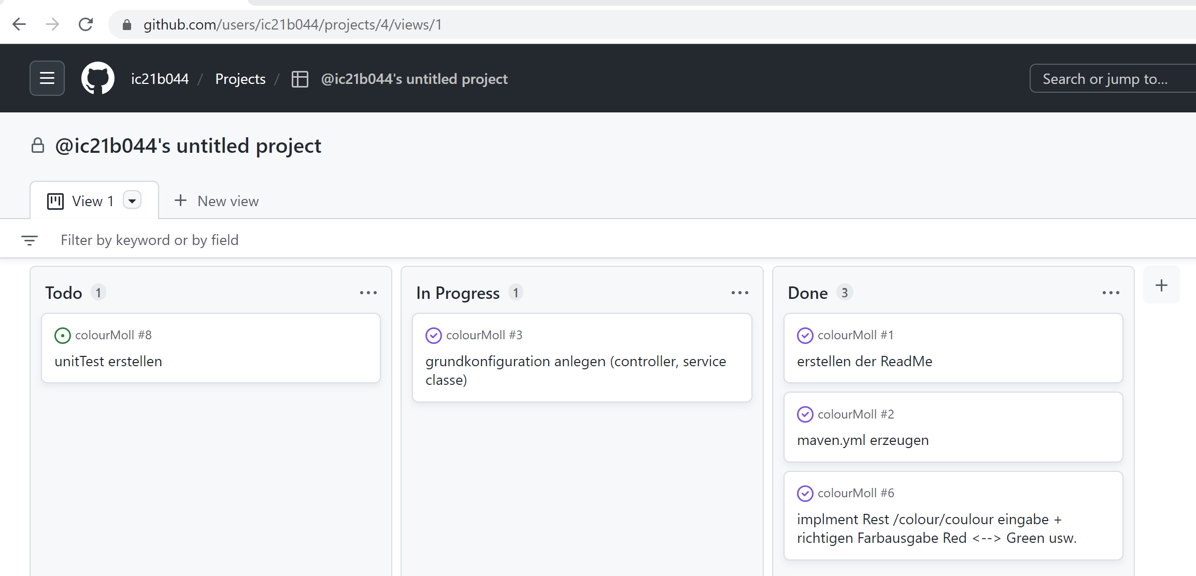

Ein Bild, das Text enthält.

Ein Bild, das Text enthält.

Ein Bild, das Text enthält.

Ein Bild, das Text enthält.

Ein Bild, das Text enthält.

Ein Bild, das Text enthält.
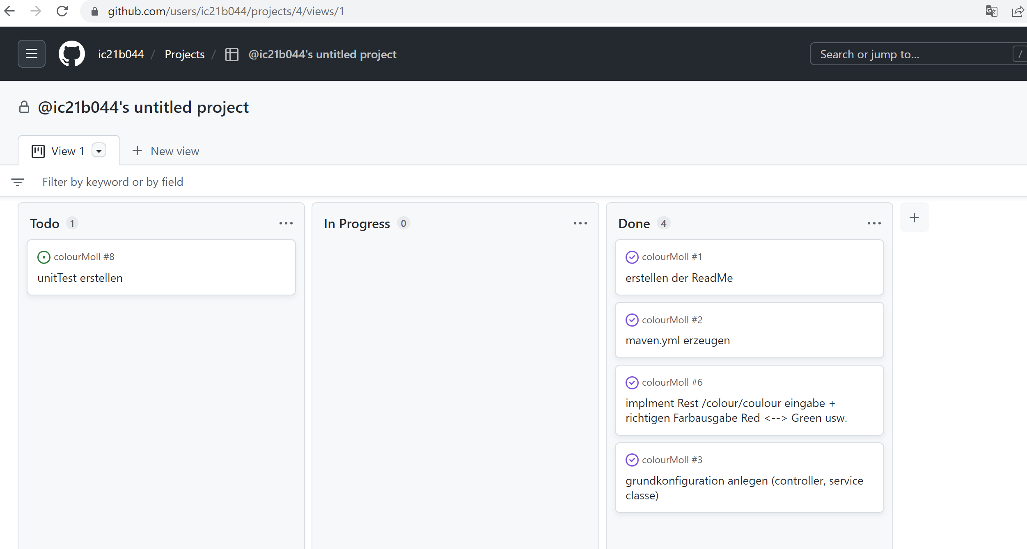

Ein Bild, das Text, Screenshot, Monitor, Bildschirm enthält.
